

Colegio Nuestro Tiempo - R.B.D.: 14.507-6
Profesoras: Claudia Moyano Bianchi y Cristóbal Baeza
claudia.moyano@nuestrotiempo.cl / cristobal.baeza@nuestrotiempo.cl
Educadora Diferencial: javiera.marambio@nuestrotiempo.cl
Matemáticas y Tecnología
7° Básico
Semanas N°4 y N°5

Alumno/a: ____________________________________________________________ Fecha: ________________
OBJETIVO  Matemáticas | - Recordar y reforzar contenidos geometría
OBJETIVO Tecnología | - Identificar necesidades personales o grupales del entorno cercano que impliquen soluciones de reparación, adaptación o mejora, reflexionando acerca de sus posibles aportes.

Recuerda que también puedes revisar material subido a classroom.


Desarrollar los siguientes ejercicios de repaso con tu profesor en las clases:

Recordemos que es un polígono y sus nombres

Un polígono es una figura plana delimitada exclusivamente por lados rectos. Puede decirse que es la porción de un plano que está limitada por una línea poligonal cerrada.

Tipos de polígonos:
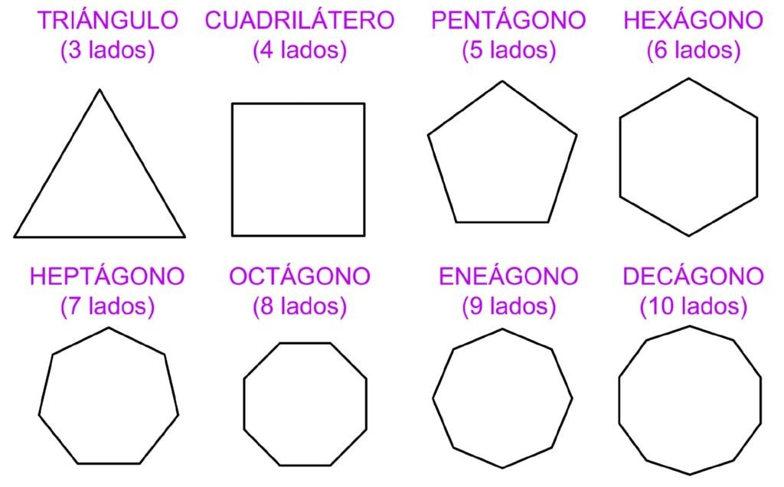

¡PRACTIQUEMOS!
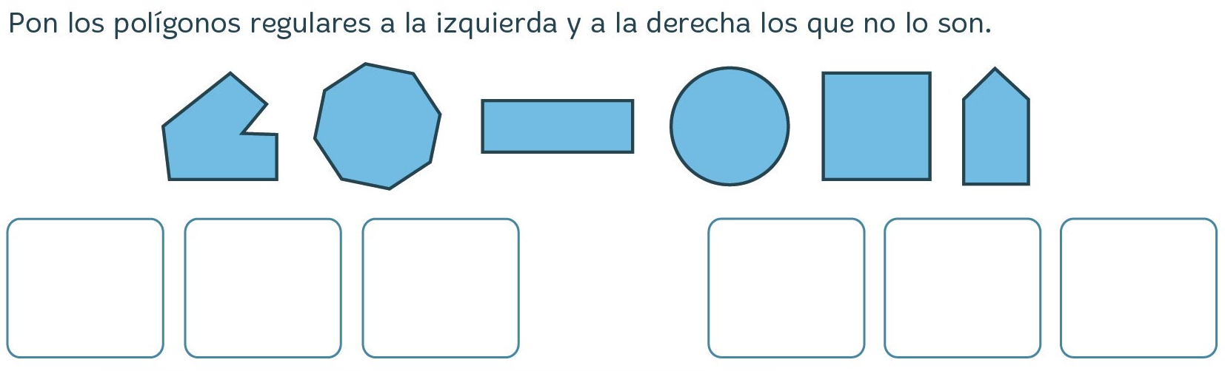

Recordamos los ángulos:

Ángulo y sus Partes

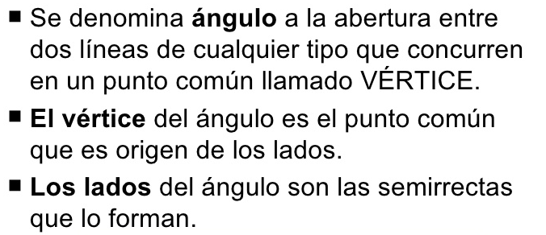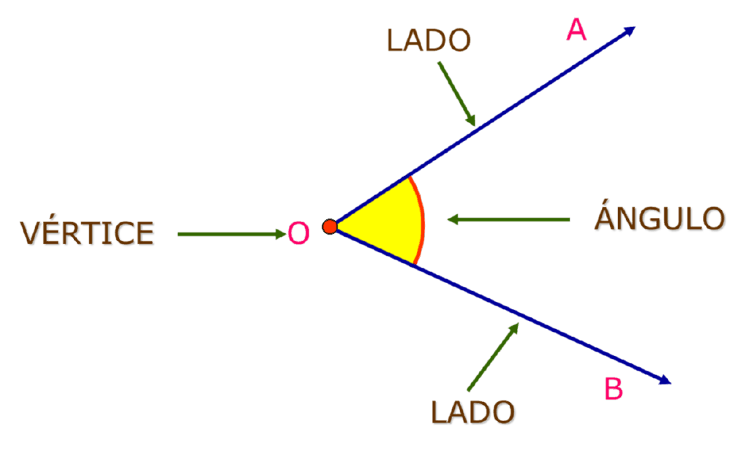

Tipos de ángulos

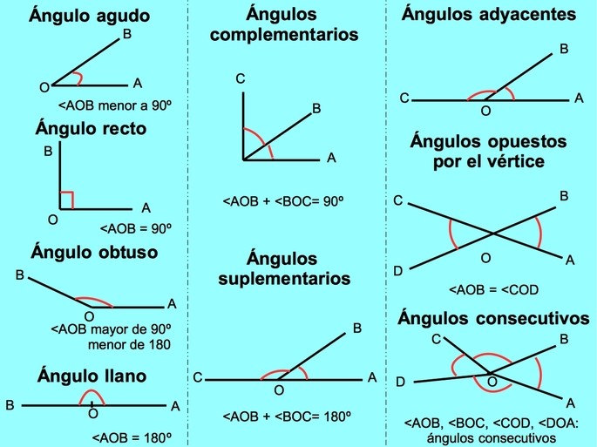

¡PRACTIQUEMOS!

- Identifica el tipo de ángulo recto, obtuso, agudo y llano

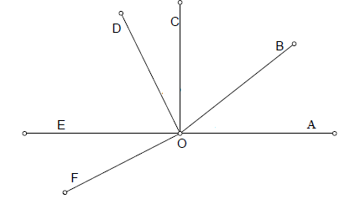
Agudo:______________________ Recto:_______________________
Obtuso:______________________ Extendido:___________________
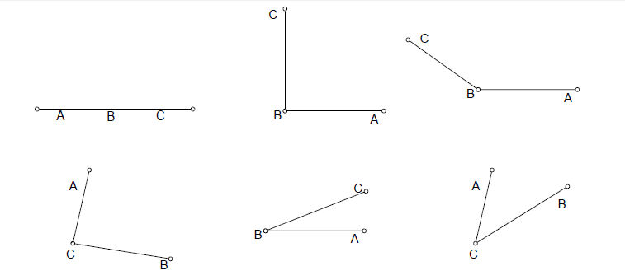
Mide con tu transportador los siguientes ángulos.

Construye los siguientes ángulos

- 50º
- 90º
- 120º
- 180º

- Identifica ángulos entre paralelas

J
O
K
L

T
S
R
U

Ángulos alternos internos: ________________________________
Ángulos alternos externos: _______________________________
Ángulos Adyacentes: ____________________________________________
Ángulos Opuestos por el vértice: __________________________________
Ángulos Correspondientes: _______________________________________
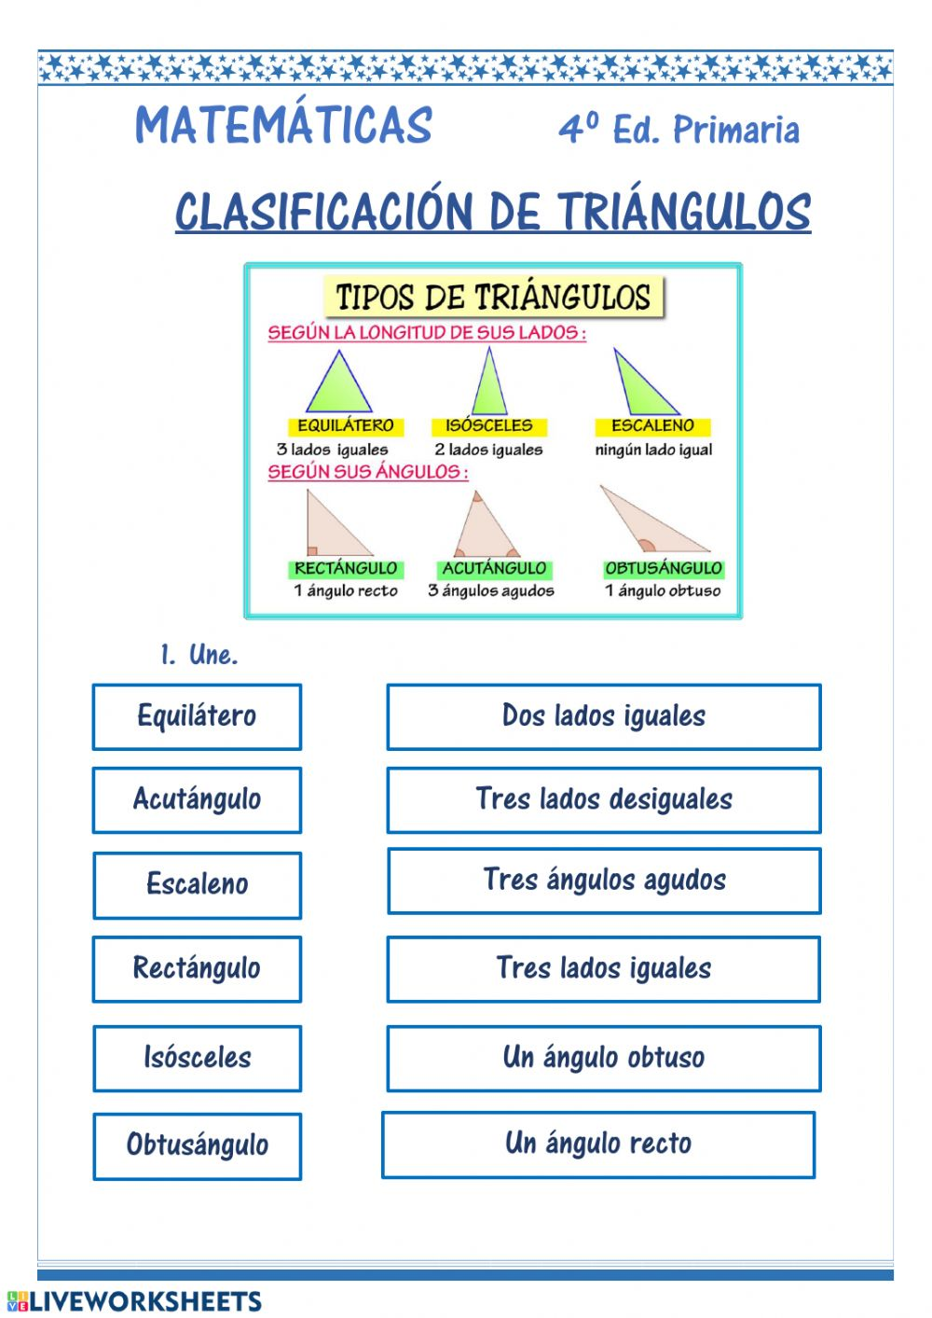

¡PRACTIQUEMOS!

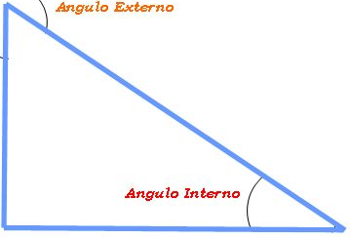
¡Recordemos!
Los ángulos internos son ángulos formados
dentro de un polígono o figura geométrica,
los 3 ángulos internos de un triángulo suman 180°

CALCULA EL VALOR DE LOS SIGUIENTES ÁNGULOS

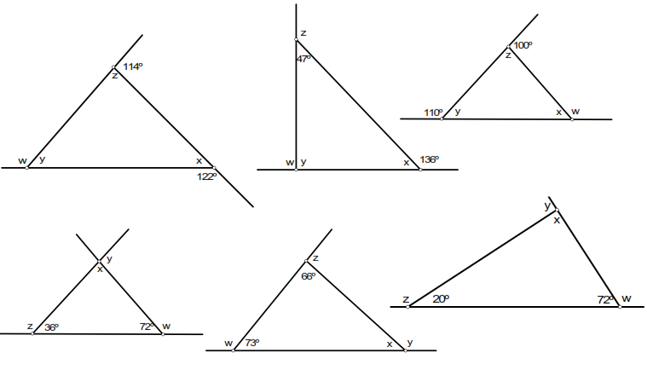
X=
Y=
Z=

X=
Y=
Z=
X=
Y=
Z=

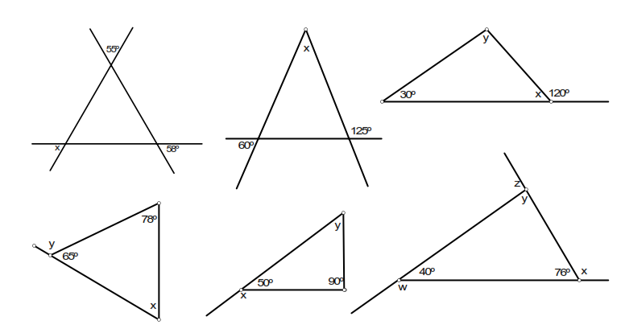
X=
X=
X=
Y=
X=
Y=
X=
Y=
X=
Y=
Z=
W=

100º X
X

30º x 75º 54º

X=
X=
X=

30° 25° x
24° x 70° 135°
x
X=
X=
X=

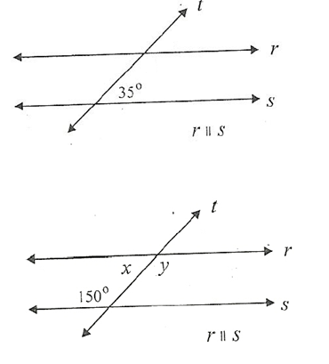
X =
Z
X
Y=
Z=
Y

X =
Y=
Z=
Z

Ante cualquier duda o consulta, puedes contactarnos a los correos que aparecen al inicio de la guía. ¡Te mandamos muchos saludos! Y esperamos pronto poder volver a vernos.


Actividad Tecnología
Tecnología: Técnica y Conocimiento

Durante las primeras semanas estuvimos realizando una introducción a lo que significa la Tecnología y cómo ésta nos ayuda a resolver ciertos problemas o a hacernos la vida más fácil.

Dentro de las temáticas que van apareciendo, nos encontramos con el Proceso Tecnológico que es el camino que recorremos entre la identificación del Problema y su Solución.

El primer paso dentro de este proceso, tiene que ver con la identificación de la causa del problema, eso nos ayudará a que la solución sea realmente efectiva y el problema no vuelva a aparecer.

Una vez que identificamos la causa, podemos dedicarnos de lleno a las técnicas que utilizaremos para la solución del problema.

Para profundizar un poco más en este concepto, te invito a pensar en 4 problemas de la vida cotidiana.

- En primer lugar, pensaremos en la causa del problema, para esto podemos responder las siguientes preguntas: ¿Por qué pasa esto? o ¿Qué o quién lo provoca?

- Luego, identificaremos la técnica o técnicas que utilizaremos para solucionar el problema, aquí responderemos la pregunta ¿Cómo lo voy a solucionar?

- Finalmente, te invito a describir la técnica utilizada, respondiendo estas preguntas: ¿Sabes hacer eso? ¿Te gusta hacer eso

Problema
Causa
Técnica para buscar la solución
Describir la Técnica

